ROMÂNIA
JUDEŢUL MUREŞ
CONSILIUL JUDEŢEAN

Direcţia Economică şi Serviciul Resurse Umane, Consilieri Preşedinte
Nr. 5771/12.07.2006 Dosar IIB/2

EXPUNERE DE MOTIVE

la proiectul de hotărâre privind aprobarea Regulamentului de organizare şi funcţionare,

a organigramei şi statului de funcţii pentru Biblioteca Judeţeană Mureş

Regulamentul de organizare şi funcţionare, organigrama şi statul de funcţii ale Bibliotecii Judeţene Mureş, au fost aprobate prin Hotărârea Consiliului Judeţean Mureş nr. 41 din octombrie 1998. Urmare a aprobării Legii bibliotecilor nr. 334/2002, republicată în 2005, directorul Bibliotecii Judeţene Mureş prin adresa nr. 168/03.05.2006, propune spre aprobare, Regulamentul de organizare şi funcţionare, organigrama şi statul de funcţii pentru Biblioteca Judeţeană Mureş, reactualizate conform legii în vigoare.
Pentru o mai bună structurare a activităţilor Bibliotecii Judeţene, sunt necesare unele modificări în structură în cadrul numărului de personal aprobat, după cum urmează:
- concentrarea activităţilor la nivel de servicii de specialitate pe două domenii: evidenţa, prelucrarea, dezvoltarea colecţiilor şi comunicarea colecţiilor;
- evidenţierea distinctă la nivel de birou a Colecţiei speciale Teleki Bolyai, având în vedere valoarea culturală internaţională a acestei colecţii şi interesul manifestat de turiştii care vizitează judeţul nostru;
- definirea distinctă a activităţii de îndrumare metodică de specialitate a bibliotecilor din municipii, oraşe şi comune la nivel de compartiment, pentru o mai bună coordonare şi îndrumare a activităţii acestora;
- dezvoltarea compartimentului de informatizare care are ca obiectiv evidenţa informatizată a documentelor conform standardelor în vigoare şi Catalogului naţional partajat într-un sistem integrat pentru toate secţiile, precum şi accesul on line al cititorilor la baza de date;
- înfiinţarea unui compartiment denumit Centru de informare comunitară, prin care se pun la dispoziţia cetăţenilor informaţii de ordin general şi are în evidenţă grupate toate documentele care se referă la problematica Uniunii Europene;
- activitatea financiar – contabilă, resurse umane, secretariat, administrativ, atelierul de legătorie întreţinerea spaţiilor, se organizează la nivel de serviciu şi este coordonată de contabilul şef.
Categoriile de personal, posturile de execuţie şi posturile de conducere prezentate în statul de funcţii, au rezultat din aplicarea criteriilor de normare prevăzute în Legea bibliotecilor.

Văzând propunerile de mai sus şi în temeiul prevederilor art. 104 (1), lit. b şi art.109 din Legea nr. 215/2001 privind administraţia publică locală, propunem aprobarea Regulamentului de organizare şi funcţionare, a organigramei şi statului de funcţii pentru Biblioteca Judeţeană Mureş, cuprinse în anexă la proiectul de hotărâre.

Şef serviciu, VĂZUT
PREŞEDINTE
Gâlea Elena Lokodi Edita Emöke

/tmp/in/input.doc
ROMÂNIA R O M Â N I A PROIECT
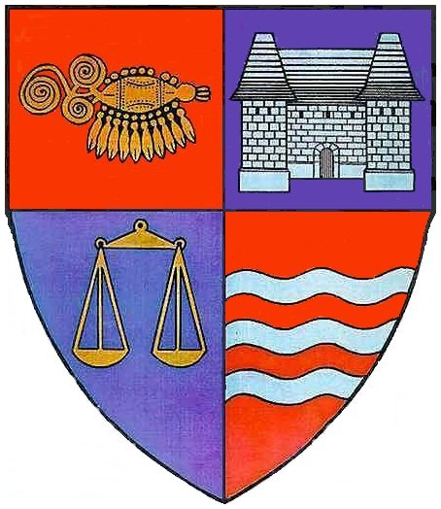
JUDEŢUL MUREŞ
CONSILIUL JUDEŢEAN

H O T Ă R Â R E A N R. ____
din ___________ 2006

privind aprobarea Regulamentului de organizare şi funcţionare,

a organigramei şi statului de funcţii pentru Biblioteca Judeţeană Mureş

Consiliul Judeţean Mureş,

Având în vedere Expunerea de motive nr. 5771/12.07.2006 a Serviciului Resurse Umane, Consilieri Preşedinte şi Compartimentului Patrimoniu şi Servicii Publice, privind aprobarea Regulamentului de organizare şi funcţionare, a organigramei şi statului de funcţii pentru Biblioteca Judeţeană Mureş,
În conformitate cu prevederile Legii bibliotecilor nr. 334 / 31 mai 2002, modificată şi actualizată, precum şi ale Ordonanţei Guvernului nr. 3/ 2006, privind creşterile salariale ce se vor acorda în anul 2006 personalului bugetar salarizat potrivit Ordonanţei de urgenţă a Guvernului nr. 24/2000, privind sistemul de stabilire a salariilor de bază pentru personalul contractual din sectorul bugetar,
În temeiul prevederilor art. 104 (1), lit. b şi art.109 din Legea nr. 215/2001 privind administraţia publică locală,

h o t ă r ă ş t e :

Art.1. Se aprobă Regulamentul de organizare şi funcţionare, organigrama şi statul de funcţii pentru Biblioteca Judeţeană Mureş, conform anexelor alăturate, care fac parte integrantă din prezenta hotărâre.
Art.2. Cu ducerea la îndeplinire a prezentei hotărâri se însărcinează directorul Bibliotecii Judeţene Mureş şi Direcţia Economică din aparatul propriu al Consiliului Judeţean Mureş.

P R E Ş E D I N T E
Lokodi Edita Emöke
AVIZAT PENTRU LEGALITATE
SECRETAR GENERAL
Togănel Ioan

G.E./ ex. /tmp/in/input.doc

